3D models for Unity. To buy or load:

https://www.turbosquid.com/Search/Artists/Andrey-VK

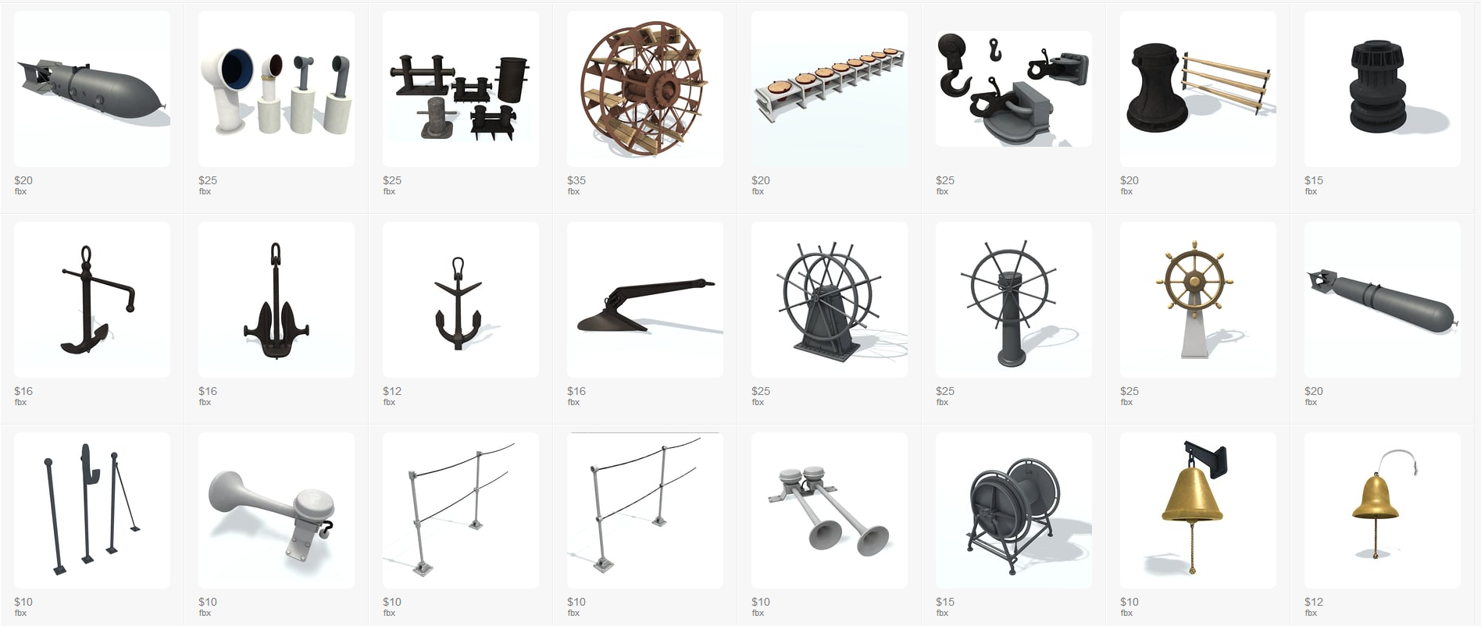

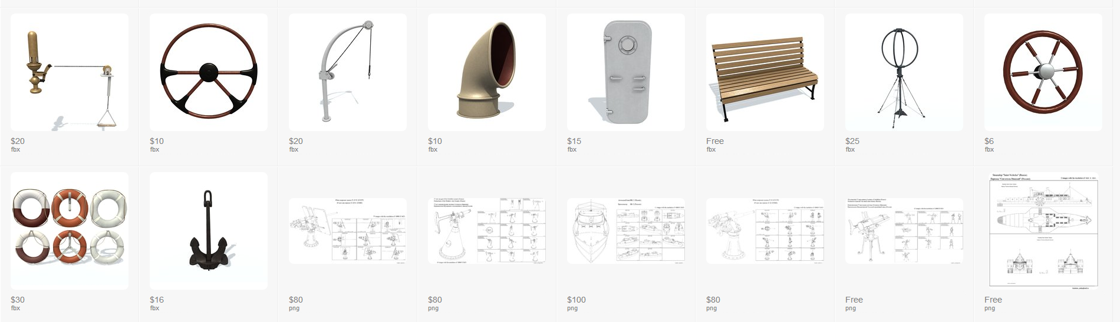
------------------------------------------------------------------------------------------------------------------------------------------------------------------------------------------------------------------------------------------

My works in Unity3D. It is possible to download at the links:

Program for viewing of a 3D model of 37 mm 5stv. Hotchkiss cannon.

https://yadi.sk/d/bWekQkR4yeyxB
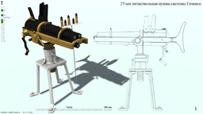

Program for viewing of a 3D model of 37 mm of the cannon of Hotchkiss.

https://yadi.sk/d/fnbouSr8yeywc
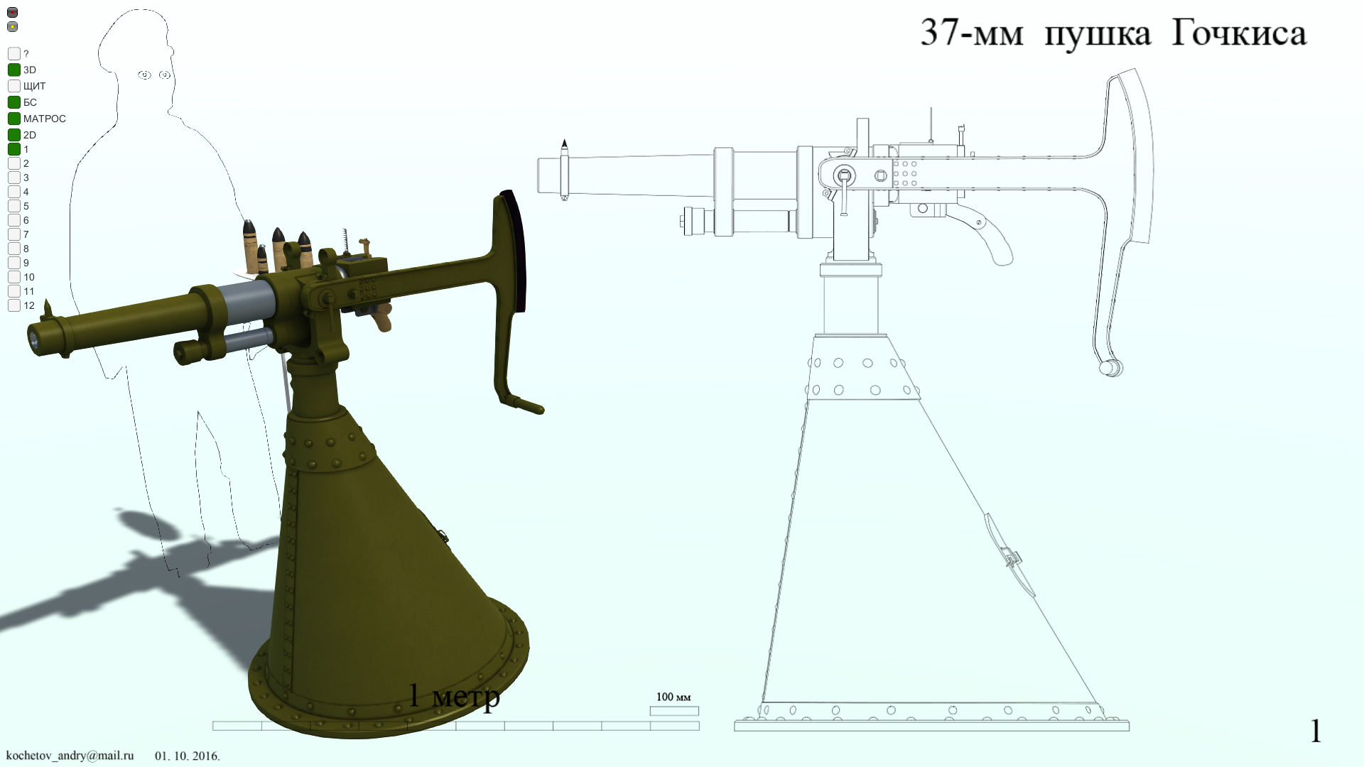

Program for viewing of a 3D model of the cannon 45 of mm 21KM.

https://yadi.sk/d/F4rMpjZS3JoYVt
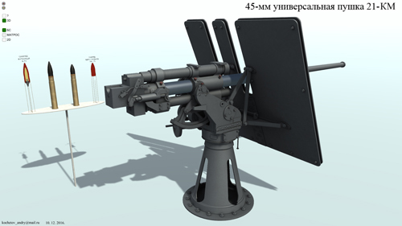

Program for viewing of a 3D model of the cannon 45 of mm 21K.

https://yadi.sk/d/XtxxxJkV3HmF2B
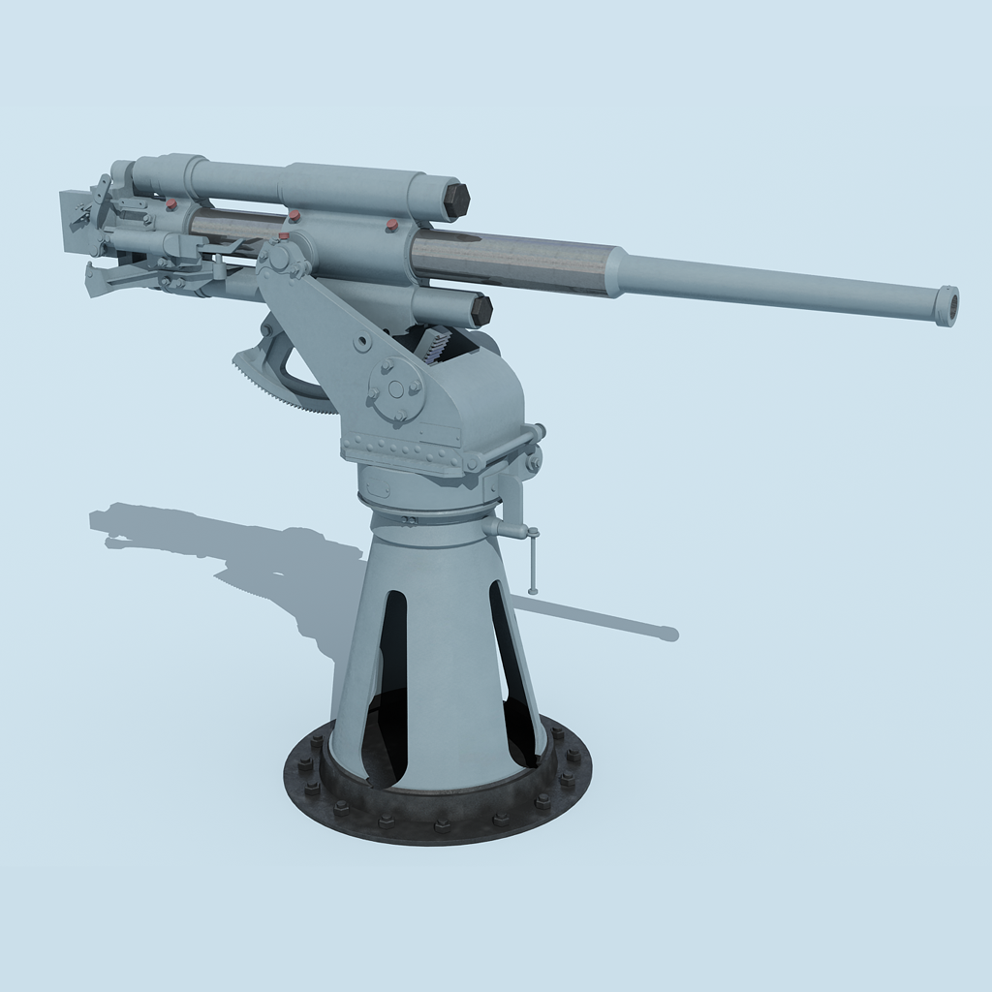

Program for viewing of a 3D model bronekater of "BK-2"

https://yadi.sk/d/oo6GXMOPyeyxZ
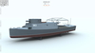

Program for viewing of a 3D model of the boat "Yaroslavec".

https://yadi.sk/d/gXAcc3fyyeyyS
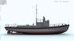

Program for viewing of a 3D model of the steamship "Saint Nicholas".

https://yadi.sk/d/aillt2z0yeyz9
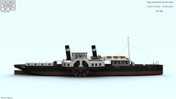

You start these programs at own risk.

kochetov_andry@mail.ru

Doesn't bear responsibility for possible consequences!

------------------------------------------------------------------------------------------------------------------------------------------------------------------------------------------------------------------------------------------

Мои работы в Unity3D
Скачать можно по ссылкам:

https://yadi.sk/d/bWekQkR4yeyxB … программа для просмотра 3D модели 37мм 5ств. Пушки Готчкисса.

https://yadi.sk/d/fnbouSr8yeywc … программа для просмотра 3D модели 37мм пушки Готчкисса.

https://yadi.sk/d/F4rMpjZS3JoYVt ... программа для просмотра 3D модели пушки
45мм 21КМ .

программа для просмотра 3D модели пушки 45мм 21К

https://yadi.sk/d/XtxxxJkV3HmF2B

https://yadi.sk/d/oo6GXMOPyeyxZ ......программа для просмотра 3D модели бронекатер
"БК-2"

. https://yadi.sk/d/gXAcc3fyyeyyS ......программа для просмотра 3D модели .катера "Ярославец"

https://yadi.sk/d/aillt2z0yeyz9 ....... программа для просмотра 3D модели парохода «Св. Николай»

Вы запускаете эти программы на свой страх и риск,

kochetov_andry@mail.ru

не несет ни какой ответственности за возможные последствия!

